
MINISTÉRIO DA EDUCAÇÃO
UNIVERSIDADE FEDERAL DE PELOTAS
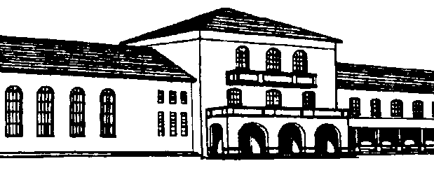
FACULDADE DE AGRONOMIA ELISEU MACIEL

ATESTADO DE ATIVIDADES

Atesto para os devidos fins que o acadêmico ______________________________________________________, regularmente matriculado no Curso de Agronomia da Universidade Federal de Pelotas, sob número ______________, desenvolveu ativididades de (ensino/pesquisa/extensão) ___________________, sob minha orientação, dentro do projeto _______________________ _____________________________________________________________________________________________________________________________________________________________________________________________________________, registrado no COCEPE sob número ________________________, no período de ___/___/____ a ___/____/____.

(Cidade), _____ de ____________ de ______.

_______________________________________
Prof. (assinatura e carimbo)

